SV: Trần Thị Ngoc Trang

MSSV: 21133109

Microsoft Word - 3 Hadoop MapReduce

**Tạo tập tin sample.txt chứa dữ liệu trên**

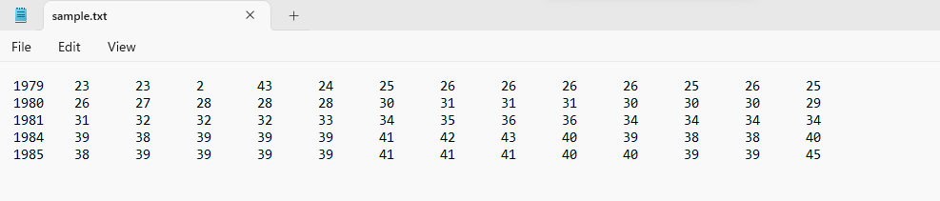

**Tạo file ProcessUnits.java chứa code sau**

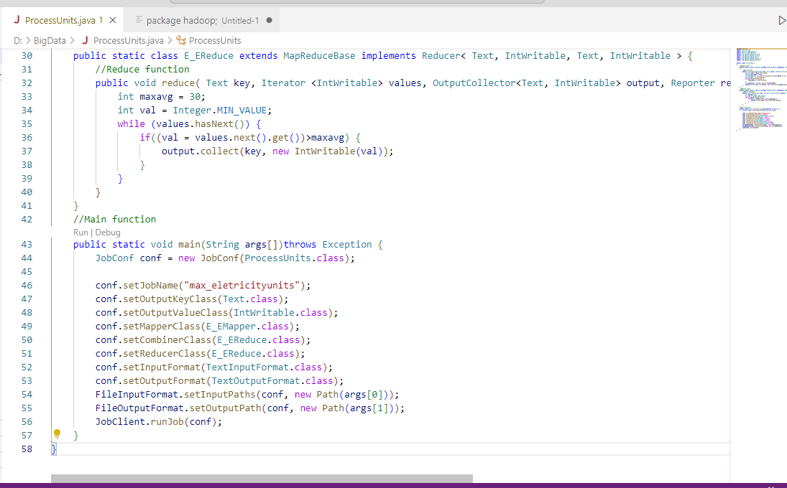



1. **Tạo thư mục units chứa các file sau khi thông dịch ProcessUnits.java**

mkdir units



1. **Download hadoop-core-1.2.1.jar**

wget <http://www.java2s.com/Code/JarDownload/hadoop-core/hadoop-core-1.2.1.jar.zip>

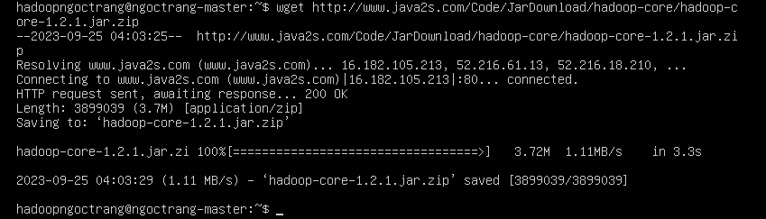

unzip hadoop-core-1.2.1.jar.zip

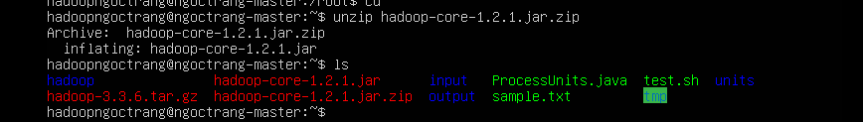

1. **Thông dịch file nguồn và tạo file jar**

javac -classpath hadoop-core-1.2.1.jar -d units ProcessUnits.java

jar -cvf units.jar -C units/ .

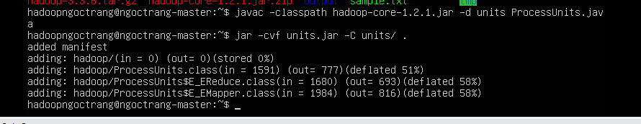

1. **Tạo thư mục input trong HDFS** hdfs dfs -mkdir input_dir



1. **Đưa dữ liệu sample.txt vào thư mục input_dir trong HDFS**

hdfs dfs -put sample.txt input_dir

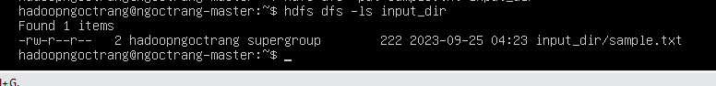

1. **Thực thi chương trình Eleunit_max trong Hadoop**

hadoop jar units.jar hadoop.ProcessUnits input_dir output_dir

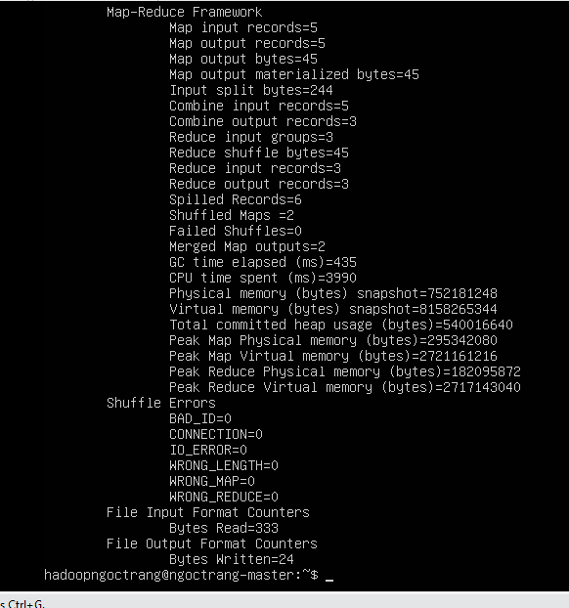

1. **Xuất kết quả**

hdfs dfs -cat output_dir/part-00000

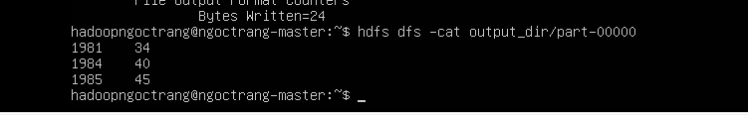

1. **Copy kết quả từ Hadoop ra thư mục bên ngoài**

hdfs dfs -get output_dir /home/hadoopngoctrang

